TÍTULO: SUBTÍTULO

Nome do(s) autor(es)
Orientador: Nome do orientador

Resumo
No resumo são ressaltados o objetivo da pesquisa, o método utilizado, as discussões e os resultados, com destaque apenas para os pontos principais. O resumo deve ser significativo, composto de uma sequência de frases concisas, afirmativas, e não de uma enumeração de tópicos. Não deve conter citações. O texto do resumo deve ser digitado em um único bloco, sem espaço de parágrafo. O espaçamento entre linhas é simples e o tamanho da fonte é 12. Abaixo do resumo informar três palavras-chave (palavras ou expressões significativas retiradas do texto) ou termos retirados de thesaurus da área, separadas por ponto. O resumo deve conter de 100 a 150 palavras.
Palavras-chave: Palavra. Palavra. Palavra.

1. INTRODUÇÃO

Espera-se aqui um pouco daquilo que o leitor vai encontrar no texto: o contexto do tema do trabalho, o cenário atual, a importância social.
Escreva também sobre o principal problema que você já observou (isso é parte da justificativa), confirmado por leituras que você fez e, assim, ressalte a importância do seu trabalho (em uma linguagem científica e não arrogante).
Após essas considerações, você pode encaixar a questão de pesquisa e os objetivos, geral e específicos. Além disso, por fim, você ainda pode dizer ao leitor o que ele irá encontrar no texto abaixo.

2. FUNDAMENTAÇÃO TEÓRICA

A fundamentação teórica deve a teoria que está relacionada ao seu tema, com as devidas citações (cujas fontes devem constar nas referências), conforme ABNT.
Você pode dividir esta parte em subtópicos (se for necessário), conforme os

assuntos. Abaixo seguem alguns exemplos.

1.1 TEORIA XXX

As citações são questões de ética. Conforme material desenvolvido pela Biblioteca da Universidade Federal de Santa Catarina (UFSC, 2022), não podemos utilizar ideias e conceitos de outros autores sem a devida citação, e quando citamos damos crédito a trabalhos relacionados ao assunto que estamos pesquisando e ao nosso próprio trabalho. Ao fazer as citações adequadamente, você vai ser capaz de:

Fornecer informações a respeito de trabalhos desenvolvidos na mesma área de pesquisa, identificando metodologias, equipamentos etc.;
Fornecer exemplos de pontos de vista semelhantes ou divergentes sobre o assunto da pesquisa;
Contestar trabalhos ou ideias de outros autores. (UFSC, 2022)

Não esqueça que é necessário que os autores citados estejam nas referências, e somente os que forem citados.

1.2 TEORIA YYY

Cuidado para que o seu trabalho não tenha plágio. Conforme Porto e Silva (2022), o plágio é o uso da ideia de um autor sem dar o devido crédito. Quando citamos e não informamos a fonte na lista de referências.

1.2.1 Subtópico da teoria YYY

Aqui é um exemplo de como você pode subdividir o seu capítulo em tópicos. Trata-se de uma seção terciária.

2. PROCEDIMENTOS METODOLÓGICOS

Descrever a metodologia utilizada, de forma detalhada, objetiva e visando a compreensão dos caminhos e escolhas adotados; os materiais e métodos utilizados, bem como as etapas de desenvolvimento. Atente para a caracterização dos atores envolvidos (estudantes, setores da sociedade dentre outros).
Estudo de caso:
Conceituar estudo de caso, métodos utilizados como entrevista, visita, pesquisa em site, redes sociais - descrever como foi a busca de informações sobre a organização social.

3. RESULTADOS E DISCUSSÃO

Aqui você pode expor como se deu a pesquisa, discutir os dados que foram coletados. Relacionar os resultados com o que foi proposto na introdução.
Responder às questões trazidas no percurso do trabalho, se possível.

CONSIDERAÇÕES FINAIS

Concluir se os objetivos foram alcançados, discutindo as opções de procedimentos. Ressaltar a contribuição da atividade na formação profissional dos envolvidos destacando dificuldades, principais alcances e possíveis projeções. Ao final, relatar se os esforços empreendidos para materializar a indissociabilidade entre ensino, pesquisa e extensão foram exitosos ou se a equipe vislumbra tal princípio em atividades futuras.

REFERÊNCIAS (Abaixo alguns exemplos de referências)

ALVES, Maria Bernadete Martins; ARRUDA, Susana Margareth. Como fazer referências: bibliográficas, eletrônicas e demais formas de documento. Florianópolis: Universidade Federal de Santa Catarina, Biblioteca Universitária, c2001. Documento não publicado.

ASSOCIAÇÃO BRASILEIRA DE NORMAS TÉCNICAS. NBR 6024: informação e documentação: numeração progressiva das seções de um documento escrito: apresentação. Rio de Janeiro, 2012a.

INSTITUTO BRASILEIRO DE GEOGRAFIA E ESTATÍSTICA. Censo Demográfico. Rio de Janeiro, [2010]. Disponível em: https://www.ibge.gov.br/estatisticas/sociais/educacao/9662-censo-demografico-2010.html?=&t=resultados. Acesso em: 29 mar. 2022.

SACCOL, Amarolinda Zanela; REINHARD, Nicolau. Tecnologias de informação móveis, sem fio e ubíquas: definições, estado-da-arte e oportunidades de pesquisa. RAC: Revista de Administração Contemporânea, v.11, n.4, 2007.

APÊNDICE A – Título

Texto ou documento elaborado pelo autor a fim de complementar sua argumentação. Deve ser precedido da palavra APÊNDICE, identificada por letras maiúsculas consecutivas, travessão e pelo respectivo título. Utilizam-se letras maiúsculas dobradas quando esgotadas as letras do alfabeto.

ANEXO A – Título

Texto ou documento não elaborado pelo autor que serve como fundamentação (mapas, leis, estatutos etc.). Deve ser precedido da palavra ANEXO, identificada por letras maiúsculas consecutivas, travessão e pelo respectivo título. Utilizam-se letras maiúsculas dobradas quando esgotadas as letras do alfabeto.

ORIENTAÇÕES GERAIS:
(apague toda essa parte do seu trabalho final)

– o texto deve ter no mínimo 3 e no máximo 5 páginas em tamanho A4 (inclusive as referências); orientação vertical; fonte Arial, tamanho 12 para títulos e corpo do texto; cor preta; legendas e citações diretas em bloco fonte Arial, tamanho 10;

– títulos centralizados; corpo do texto justificado. Itens e subitens em negrito e centralizado, fonte com iniciais em maiúscula e demais letras em minúsculas;

– margens inferior, direita e esquerda: 2,0 cm; margem superior: 3,0 cm.

– espaçamento entre linhas ao longo de todo o texto, a partir da introdução: 1,5 cm;

– primeira linha do parágrafo: recuo de 1,25 cm (padrão).

Exemplos de Tabela, Quadro e Figura

Tabela 1 - População de idosos no Brasil: evolução e projeção (1980-2050)
Ano base | Idosos masculinos | Idosos femininos | Total
2000 | 6.609.588 | 7.605.769 | 13.915.357
2025 | 14.980.693 | 19.495.380 | 34.476.073
2050 | 28.329.840 | 35.721.140 | 64.050.980
Fonte: elaborada pelo autor a partir de informações do IBGE/Diretoria de Pesquisas.

Quadro 1 – Consumo de frutas no Brasil por região
Região | Frutas
Região | Maçã | Banana | Morango
Região 1 | 1200 | 2550 | 520
Região 2 | 4581 | 48512 | 845
Região 3 | 2654 | 25145 | 684
Fonte: elaborado pelo autor a partir de dados da Embrapa (2017-2018).

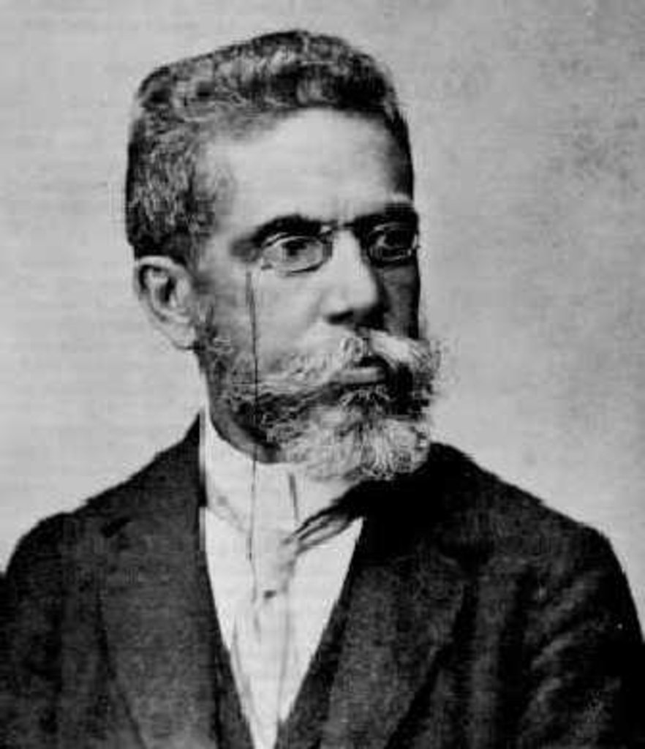
Figura 1 – Machado de Assis
Fonte: Wikimedia commons (2018, online).

